Я, Черников Александр, ученик второго класса Пронской школы. Мне восемь лет. Я стараюсь хорошо учиться, закончить школу, вырасти настоящим мужчиной, сильным и смелым, а может быть совершить какой – нибудь героический поступок, как мои прапрадедушка и прадедушка. Они были участниками Великой Отечественной войны, защищали нашу Родину, чтобы был мир на земле, и чтобы мы сегодня жили счастливо. Я горжусь, что у меня такие героические родные и хочу быть таким же мужественным, как они.
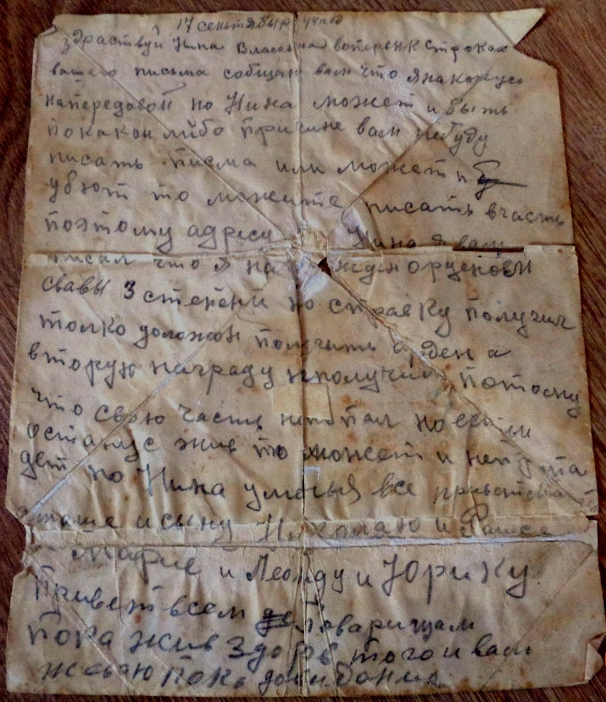
Мужество – это очень ценное качество, дающее возможность не растеряться, оказавшись даже в очень непростых условиях. Его стоит развивать в себе и уважать тех, у кого оно уже есть.
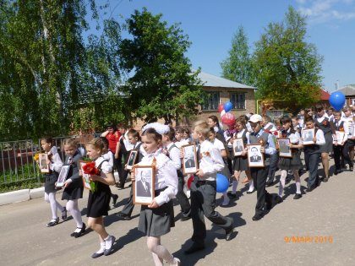
Мой прапрадедушка Бушуев Фёдор Семёнович ушел на фронт с первых дней и не вернулся домой, погиб 20.09.1944 года. Бабушка хранит его письмо с фронта, он писал, что был награждён орденом Славы 3 степени. Мой прапрадедушка совершил героический поступок – он один вёл оборону на линии фронта, спасая других бойцов. Об этом мы узнали из его наградного листа, в интернете, на сайте «Мемориал». А 9 Мая в День Победы я с гордостью несу фотографию своего прапрадедушки Бушуева Фёдора Семёновича на Параде Победителей.
Мой прадедушка Бушуев Николай Фёдорович тоже был на фронте и даже был в плену, воевал с японцами. Вернулся с войны живым. Для меня они – примеры мужества и героизма. Я думаю, что мужество – это смелый поступок, и его проявить можно не только на войне, но и в мирное время. И не только взрослым, но и таким мальчишкам, как мы, второклассники. Например, надо помогать старшим: донести сумку или воду, помочь перейти дорогу. Надо защищать тех, кто слабее, особенно девочек и животных. Я думаю, совершить хорошие, смелые поступки, быть честным и не обманывать – это и есть для нас, второклассников, мужество. Я очень хочу стать мужественным, как мои предки-они для меня настоящие герои. Ведь герой – это человек исключительной смелости и доблести, который порой ценой своей жизни и здоровья, не задумываясь, спешит на выручку тем, кому нужна помощь.
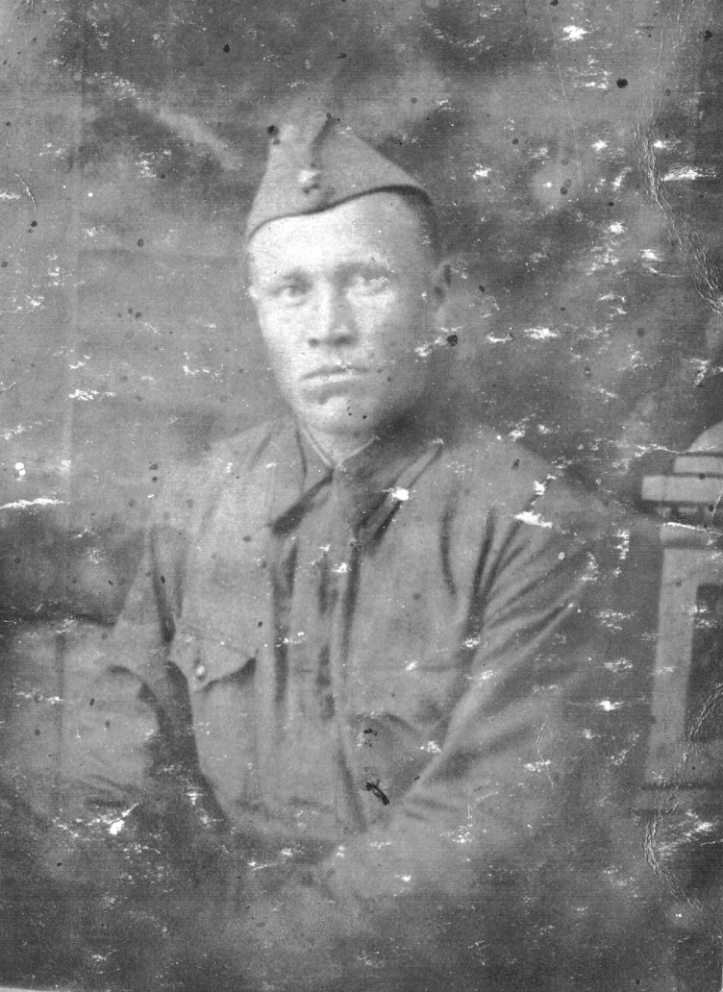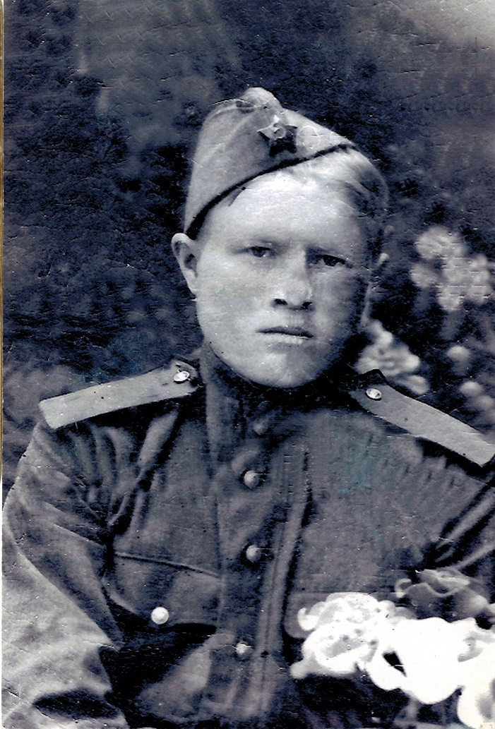
Бушуев Фёдор Семёнович Бушуев Николай Фёдорович

